**KHẢO SÁT ĐỀ ÁN**

**TRƯỜNG HỌC ĐIỆN TỬ THÔNG QUA WEBSITE**

**“Học Giỏi Trung Học Phổ Thông”**

Website HỌC GIỎI TRUNG HỌC PHỔ THÔNG đã chính thức ra mắt lúc 16g00 ngày 13/09/2014 và đang được phát triển, hoàn thiện.

## Tổng quan về đề án

### Đặc điểm của Trường học điện tử (e-School)

Trường học điện tử mang đầy đủ các yếu tố cấu thành tổ chức trường học được thực hiện bằng máy tính điện tử có kết nối internet và tích hợp nhiều phần mềm giáo dục trong nước và nước ngoài.

#### Trường học

Cả nước là một trường học, hệ thống giáo dục từ lớp 3 đến lớp 12 gồm:

* Văn bản pháp quy: những văn bản của Bộ Giáo dục và Đào tạo

(liên kết với thư mục văn bản pháp quy của website Sở GD&ĐT tỉnh Quảng Nam)

* Thư viện điện tử
* Phòng thí nghiệm ảo, hệ thống nghe nhìn phục vụ giảng dạy và học tập.
* Lớp học
* Bài giảng điện tử
* Tổ chức thi trực tuyến
* Hội đồng sư phạm
* Kết hợp giữa nhà trường và gia đình để giáo dục, kiểm tra đánh giá học sinh
* Luyện thi đại học
* Văn học nghệ thuật, âm nhạc, hội họa
* Các bài báo về giáo dục
* Tủ sách học làm người
* Tủ sách y học, khoa học đời sống
* Tài liệu tham khảo, giáo án, phần mềm cho giáo viên tham khảo
* Phòng truyền thống lưu giữ những video, album ảnh của trường
* Những tấm gương tốt, những danh nhân việt Nam, danh nhân nước ngoài để các em học tập, noi theo

#### Lớp học không qui định số lượng học sinh

* Có thể chỉ một học sinh: máy tính cá nhân có kết nối internet tại gia đình
* 20 học sinh như ở quán internet
* 25 hoặc 50 học sinh như phòng máy ở trường học có kết nối internet

Đặc điểm nổi bậc của lớp học là các em có thể học theo khả năng tiếp thu, theo hứng thú, theo sự sắp xếp thời gian học tập và vui chơi của mình và không làm phiền các bạn khác. Có thể học riêng lẻ, học theo nhóm, thảo luận nhóm.

* Lớp học được hoạt động theo nguyên lý ủ cà chua (cà chua chín sản sinh ra nhiều etylen. Người ta sắp xếp xen kẻ cà chua chín với cà chua sống, etylen từ cà chua chín sẽ lan tỏa, tác động làm cà chua sống chuyển sang chín), các học sinh làm việc tốt, học tập tốt trong lớp sẽ tác động đến tinh thần và thái độ học tập của các em khác trong lớp học theo chiều hướng tốt hơn.
* Trong quá trình học tập, các em có thể đặt ra các câu hỏi, những vấn đề chưa hiểu cho thầy cô giáo hoặc trao đổi với các bạn trong lớp, trong trường bằng cách đăng nhập vào facebook để tham gia thảo luận.

#### Thư viện điện tử

* Sách giáo khoa điện tử: được chuyển từ bộ sách giáo khoa in giấy hiện hành của Bộ GD&ĐT, có đưa thêm thí nghiệm ảo hoặc các mô hình động mô phỏng các sự kiện lịch sử, các hiện tượng tự nhiên.
* Sách bài tập tự luận: gồm các bài tập mẫu và bài tập tự giải sau đó các em mở lời giải và đối chiếu với bài làm của mình.
* Sách bài tập trắc nghiệm (BTTN) cho các môn Vật lý, Hóa học, Sinh vật, tiếng Anh: Các BTTN chấm trực tiếp trên máy tính, có đáp án và có lời giải tóm tắt. Khi làm BTTN, các em có thể làm những câu dễ trước, những câu khó làm sau và được máy tính chấm từng câu và có nhận xét ngay. Điều nầy giúp cho các em xác định cách trả lời, hay còn gọi là sự chuyển động của tư duy trong quá trình làm bài. Nếu ba câu liên tục các em làm đúng cả, điều nầy các em tự khẳng định tư duy của mình đúng hướng và cứ thế tiếp tục. Ngược lại nếu trong ba câu liên tục các em làm sai, bắt buộc các em phải suy nghĩ chín chắn cho các câu trả lời tiếp theo, gọi là sự điều chỉnh tư duy (đây là phương thức di chuyển của thủy tức hoặc amip). Khi thủy tức di chuyển bị vật cản đường nó sẽ rút lại và di chuyển theo hướng khác).
* Bộ sách Lịch sử việt Nam từ thời kỳ hậu đồ đá cũ đến thời hiện đại để học sinh và giáo viên học tập và tham khảo (tư liệu luôn luôn được cập nhật, mọi người có thể tham gia phản biện và chỉnh sửa).
* Tài liệu tham khảo điện tử.

#### Bài giảng điện tử

* Các môn học, mỗi bài học đều có bài giảng điện tử thay thế cho giáo viên đứng lớp.
* Bài giảng được cô đọng nội dung, đúng trọng tâm, đúng kiến thức cơ bản để các em dễ học, dễ hiểu, dễ thuộc bài, không nhàm chán.
* Trong bài giảng điện tử có đưa đầy đủ các thí nghiệm ảo, tranh vẽ, phim minh họa, những câu hỏi, những câu trắc nghiệm để các em trả lời độc lập. Đây là sự tương tác giữa thầy, trò và bài giảng. Chính điều nầy làm cho các em tập trung theo dõi bài giảng và tiếp thu bài giảng tốt hơn.
* Bài giảng một tiết học thời gian 35 phút.

#### Phòng thí nghiệm ảo và thiết bị giảng dạy học tập

* Các thí nghiệm về Vật lý, Hóa học, Sinh học được tạo bởi các file flash sau đó chuyển thành video, đưa vào từng bài học để các em theo dõi, làm cho bài học thêm sinh động, hứng thú dễ tiếp thu.
* Các mô hình động mô phỏng lại các bài học lịch sử, địa lý để các em theo dõi bài học tốt hơn.
* Hệ thống nghe nhìn phục vụ giảng dạy và học tập các môn học, nhất là môn tiếng Anh trong phần listening, học tiếng Anh qua bài hát.
* Các tranh ảnh, video phục vụ giảng dạy và học tập, làm cho bài học, bài giảng thêm sinh động.

#### Tổ chức thi trực tuyến, nghiêm túc, chất lượng

* Tổ chức kiểm tra và thi trực tuyến đối với tất cả các môn học theo hình thức tự luận, trắc nghiệm và lập trình cho môn Tin học. Các kỳ thi nầy được tổ chức tự do nhưng rất nghiêm túc và chất lượng, đề thi được phát trong thời gian 15 phút sau đó tự hủy.
* Các môn trắc nghiệm, máy tính chấm trực tiếp, sẽ có kết quả ngay sau khi hết giờ làm bài, các em chỉ ký xác nhận kết quả của mình vào bảng ghi tên ghi điểm. Các môn tự luận máy tính sẽ đưa ra đáp án đối chiếu với câu trả lời của học sinh, giám khảo sẽ chấm tùy theo ý đạt được của học sinh. Riêng môn Tin học, học sinh nộp bài cho hội đồng chấm thi qua email, chương trình chấm text sẽ thực hiện chấm bài. Sau thời gian 20 phút (không tính thời gian tải bài thi về máy chấm), sẽ gởi kết quả chấm cho từng em qua group mail.
* Tổ chức các kỳ thi học sinh giỏi quốc gia, học sinh giỏi cho từng tỉnh, huyện cho các môn Vật lý, Hóa học, Sinh học, tiếng Anh và Tin học.
* Các bài kiểm tra sau đó sẽ được đăng lên website để học sinh nghiên cứu đáp án, kiểm tra, đánh giá quá trình học tập của mình.

#### Hội đồng sư phạm

* Gồm các tổ chuyên môn của hai cấp học Trung học cơ sở và Trung học phổ thông.
* Tài liệu, giáo án, giáo án thông minh, phần mềm cho giáo viên tham khảo
* Những công trình khoa học đã công bố để cho học sinh và giáo viên tham khảo, định hướng nghiên cứu cho học sinh và giáo viên.

#### Kết hợp giữa nhà trường và gia đình để giáo dục, kiểm tra, đánh giá học sinh

* Trong thời đại nền kinh tế suy thoái, nhiều người trong chúng ta phải đi làm ăn xa, việc chăm sóc, theo dõi học tập con em mình gặp nhiều khó khăn. Trường học điện tử giúp các bậc phụ huynh giải quyết vấn đề nầy. Chỉ cần cài đặt phần mềm TeamViewer là chúng ta có thể kiểm tra kiến thức của con em mình một cách chính xác dù cách nhau hàng nghìn cây số thậm chí đang lao động, học tập ở nước ngoài.

#### Văn học nghệ thuật

* Âm nhạc
* Hội họa
* Câu lạc bộ thơ ca, nghe và bình thơ
* Những bộ phim kinh điển của Việt Nam và thế giới

#### Tủ sách học làm người:

* Bài giảng về kỹ năng sống
* Những câu chuyện cổ tích, truyện ngụ ngôn mang tính giáo dục.

#### Tủ sách y học, khoa học và đời sống:

* Những kiến thức về y học áp dụng trong đời sống hằng ngày
* Những kiến thức về khoa học áp dụng trong đời sống hằng ngày

#### Giải trí

* Những phim hài, phim thư giãn

#### Các bài báo về giáo dục và mang tính giáo dục

## Mục tiêu của đề án

### Đánh giá hệ thống giáo dục phổ thông Việt Nam

#### Ưu điểm:

* Tạo ra một đội ngũ trí thức đóng góp vào việc xây dựng và bảo vệ đất nước.
* Đào tạo nhiều nhân tài cho Việt Nam và thế giới.
* Luôn đổi mới giáo dục theo đà phát triển giáo dục thế giới.
* Chương trình giảng dạy luôn cập nhật những phát minh mới của khoa học.

#### Tồn tại

* Chương trình quá nặng, ôm đồm, không phân phối đều cho các lớp (môn tiếng Anh, điểm ngữ pháp tập trung chủ yếu vào chương trình 10, 11)
* Chương trình lặp ở các lớp (môn sinh vật phần quang hợp học ở lớp 10 và 11)
* Quá đi sâu vào cơ chế trong khi đó ở phổ thông cung cấp kiến thức dừng lại ở mức độ hiểu hiện tượng, quá trình là được, khi đi vào chuyên ngành các em sẽ học kỹ hơn, sâu hơn.
* Chương trình học gượng ép, học sinh khó học (khi dạy phần nguyên phân, giảm phân môn sinh vật lớp 10 chủ yếu nói về nhiễm sắc thể: sự nhân đôi, sự phân chia NST... nhưng khái niệm về NST các em chưa học).
* Các bài kiểm tra đánh giá quá nặng, theo hướng chuyên sâu trong khi đó chỉ cần các em hiểu và trả lời đúng về nguyên lý là tốt rồi.
* Áp lực học tập, thi cử ở học sinh quá cao, làm cho học sinh phải đi học thêm, tiêu tốn thời gian, ảnh hưởng đến sức khỏe tâm thần.
* Đội ngũ giáo viên ít áp dụng công nghệ thông tin, dụng cụ trực quan trong giảng dạy. Trong khi đó phương pháp dạy học mới là dạy học nêu vấn đề thì phải có vấn đề để nêu, để gợi ý, kích thích tư duy các em, dẫn dắt các em phát hiện kiến thức mới theo yêu cầu. Chính vì thế việc truyền thụ kiến thức và tiếp thu kiến thức trở nên nhàm chán, tẻ nhạt.
* Chưa quan tâm đến giáo dục kỹ năng sống, giáo dục đạo đức cho học sinh. Đây là thiếu sót lớn nên dẫn đến các em học sinh nữ bị xâm hại tình dục, học sinh nam gây tội ác về bạo lực.
* Xuất bản hai bộ sách giáo khoa theo chương trình phân ban là không hợp lý, không thống nhất nội dung kiến thức, giáo viên gặp khó khăn khi soạn giảng, học sinh gặp khó khăn khi học bài.
* Thay đổi sách giáo khoa liên tục làm tốn kém ngân sách nhà nước, tiền của nhân dân.

### Mục tiêu của trường học điện tử

* Giúp các em tìm kiếm thông tin, dữ liệu liên quan kiến thức cũ nhanh chóng (chỉ khoảng vài giây)
* Làm giảm áp lực học tập của học sinh, các em được hỗ trợ nhanh nhất, đầy đủ nhất khi vào lớp học: tư liệu, bài tập, sách giáo khoa, thí nghiệm ảo, bài giảng bất cứ khi nào, bất cứ nơi nào có kết nối internet.
* Không phải đi học thêm vì trường học điện tử không những đã cung cấp đầy đủ tư liệu học tập mà còn cung cấp một đội ngũ giáo viên nhiệt tình, thân thiện và từ tốn nhất, có thể làm việc với học sinh bất cứ thời gian nào.
* Bài giảng thú vị, hấp dẫn, dễ nghe kết hợp với sách giáo khoa, thí nghiệm ảo làm cho việc học trở nên hứng thú và nhẹ nhàng hơn.
* Đồng bộ hóa kiến thức, phương pháp giảng dạy, tư liệu, giáo trình cho các vùng miền, từ các vùng núi cao cho đến các thành phố lớn.
* Công cụ trợ giảng rất tốt cho giáo viên, nhất là môn tiếng Anh.
* Mô hình giáo dục suốt đời mang lại hiệu quả học tập cho tất cả mọi người, cho các em ở lứa tuổi đi học nhưng phải lao động kiếm sống sớm, các em đang học tập ở trại giáo dưỡng, các em học sinh hoặc thanh niên trong thời gian thi hành án vẫn có thể học tập được.
* Môi trường học tập, nghiên cứu tốt nhất cho các học sinh khuyết tật.
* Tổ chức các cuộc thi tìm hiểu Lịch sử Việt Nam, thi tiếng Anh, Văn-tiếng Việt, Toán và các môn học khác (giải thưởng giá trị cao) để khích lệ các em học tập, tìm tòi, chuyển hướng các em nghiện internet sang học tập, giải trí trên trường học điện tử, làm giảm thiểu những tiêu cực, bạo lực học đường theo phương châm “Khai trí sẽ khai tâm”. (Đề án: Xây dựng lại nền tảng đạo đức và tinh thần hiếu học ở học sinh Việt Nam).
* Hổ trợ cho việc cải cách giáo dục, bỏ hình thức lưu ban và thi tốt nghiệp THPT. Những học sinh thiếu điểm các môn học vẫn được lên lớp trên nhưng phải tự học lại những môn học đó thông qua Trường học điện tử và thi lại ở các kỳ thi các năm sau, khi tất cả các môn học từ lớp 6 đến lớp 12 đạt từ điểm 5 trở lên các em được công nhận tốt nghiệp THPT. Như vậy chỉ còn một kỳ thi tuyển sinh Đại học và Cao đẳng.
* Tham gia vào Chương trình phổ cập giáo dục quốc gia có hiệu quả nhất.
* Chi phí vô cùng thấp cho đầu tư học tập, vui chơi, giải trí.
* Tăng thu nhập cho giáo viên khi tham gia giảng dạy lớp học ảo.

## Hiện trạng của đề án đối với môn tiếng Anh (từ lớp 3 đến lớp 12)

Cách tiếp cận của đề án là số hóa tất cả các bài học trong sách giáo khoa (từ lớp 3 đến lớp 12). Các bài học được lưu trữ dưới dạng văn bản, hình ảnh, audio và script kèm theo. Bên dưới mỗi nội dung bài học, học sinh có thể thảo luận, đưa ra ý kiến của mình thông qua việc bình luận bằng tài khoản facebook của mình.

Dưới đây là khảo sát chi tiết hiện trạng môn tiếng Anh lớp 12 trên website Học Giỏi Trung Học Phổ Thông:

* Tài liệu hiện có của môn bao gồm bài học tiếng Anh 12, luyện nghe tiếng Anh 12, bài tập tiếng Anh 12 và đề thi.

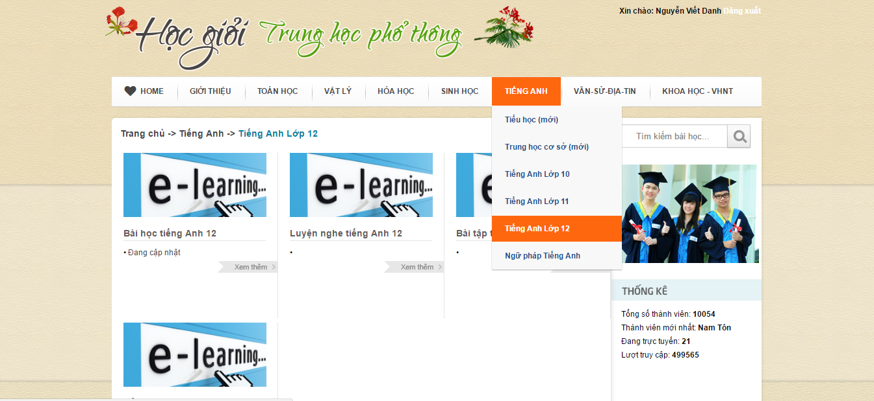

* **Bài học tiếng Anh 12** bao gồm các đơn vị bài học tương ứng với từng Unit trong sách giáo khoa (từ Unit 1 đến Unit 16). Trong mỗi Unit là tài liệu phần Reading kèm theo bảng từ vựng (Glossary) và ngữ pháp (Grammar).

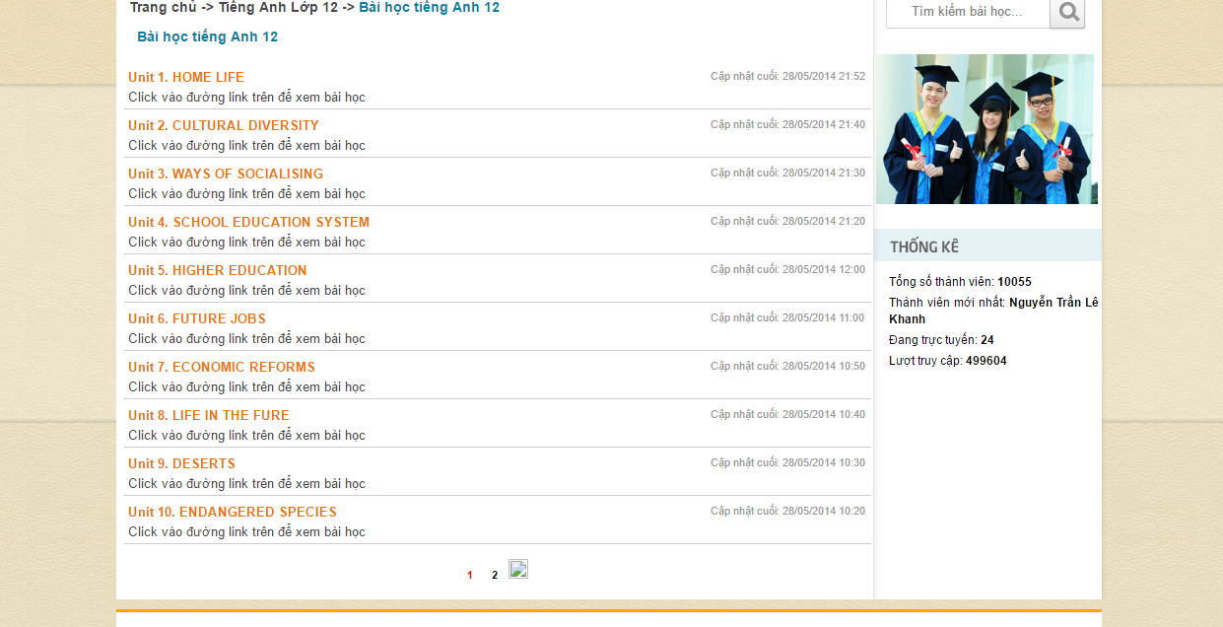 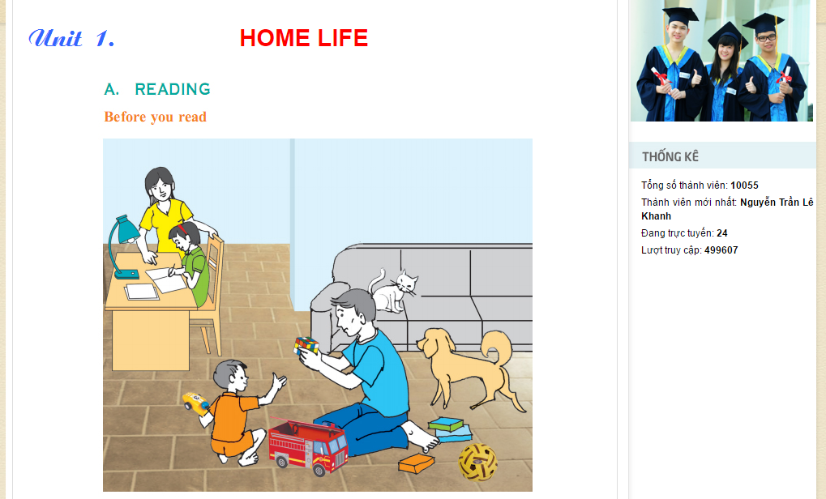

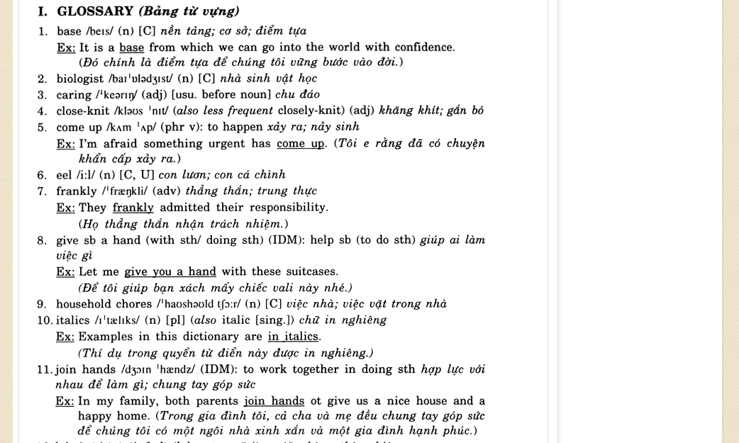 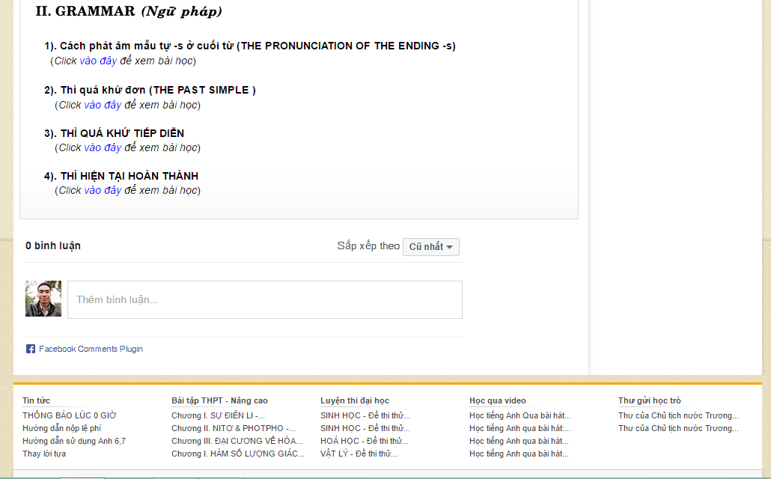

* **Luyện nghe tiếng Anh 12** bao gồm các bài nghe theo nội dung của sách giáo khoa (từ Unit 1 đến Unit 16) và có script kèm theo.

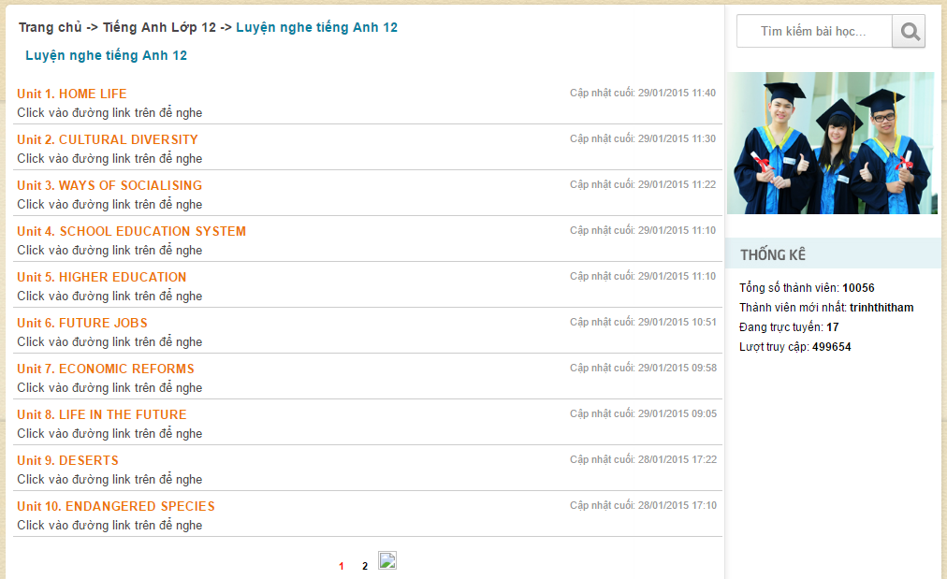 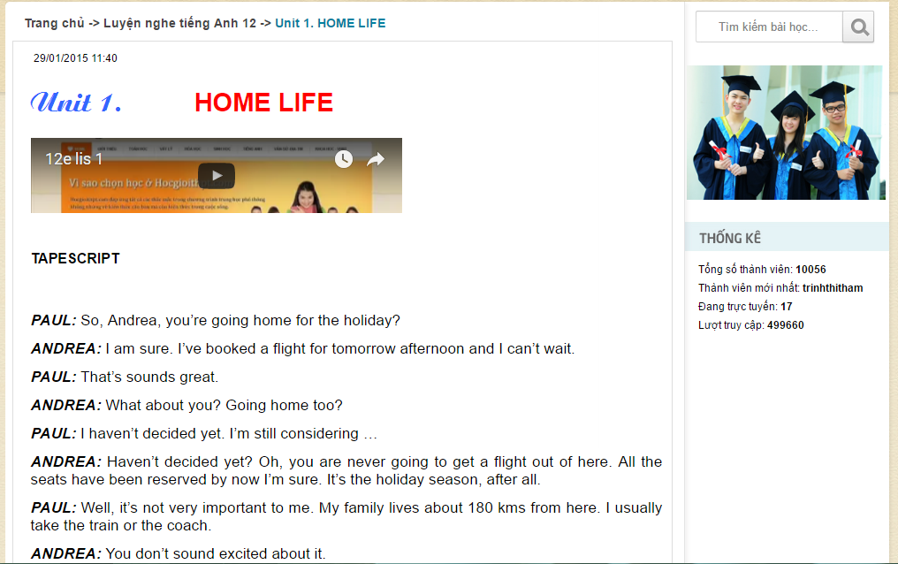

* **Bài tập tiếng Anh 12** là các bài tập được cung cấp dưới dạng câu hỏi trắc nghiệm, được sắp xếp theo nội dung bài học trong sách giáo khoa (từ Unit 1 đến Unit 12), học sinh có thể không làm theo thứ tự (câu dễ làm trước, câu khó làm sau), chấm điểm tự động và có kết quả ngay sau khi làm bài (sử dụng nền tảng Adobe Presenter).

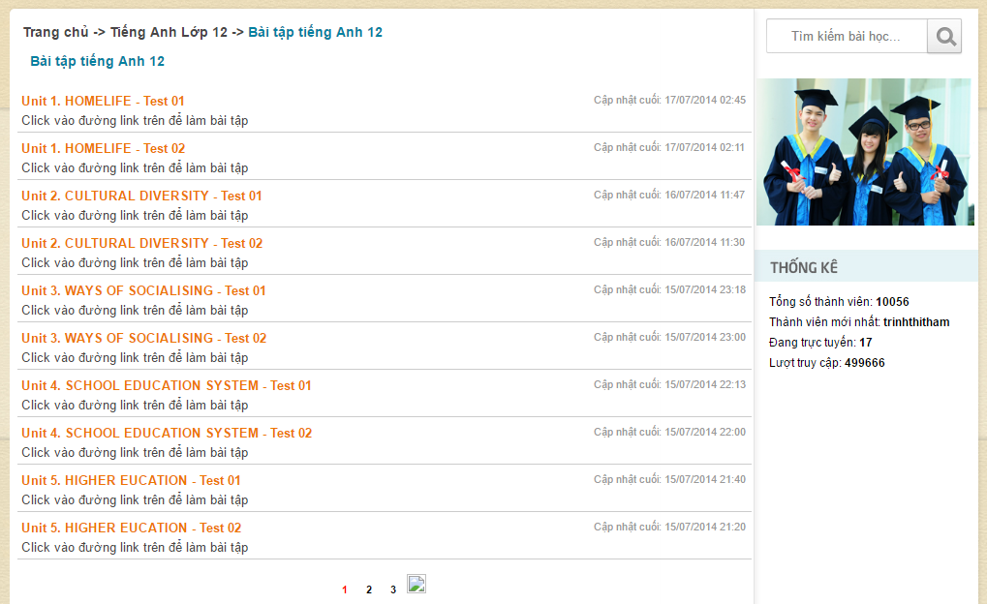 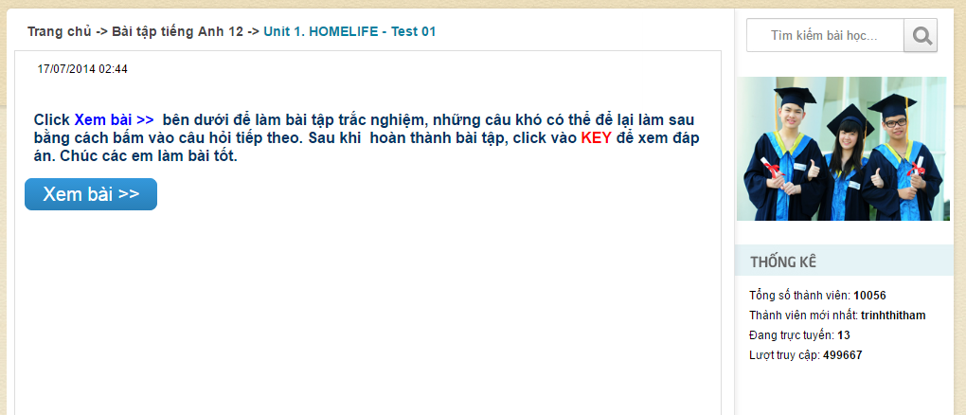

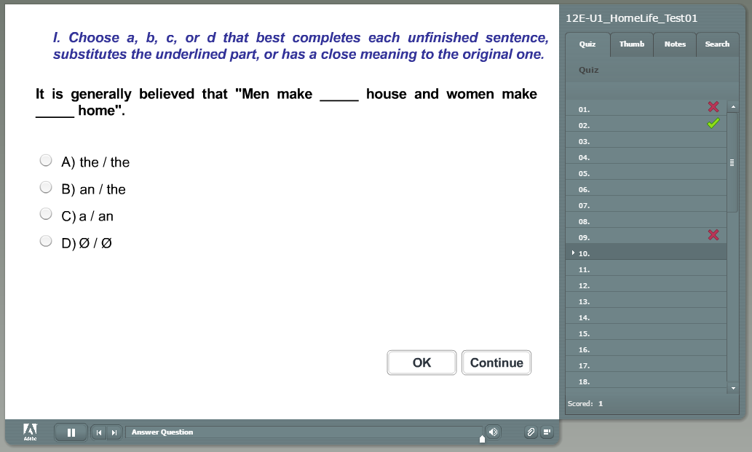

* **Đề thi** chưa có tài liệu.

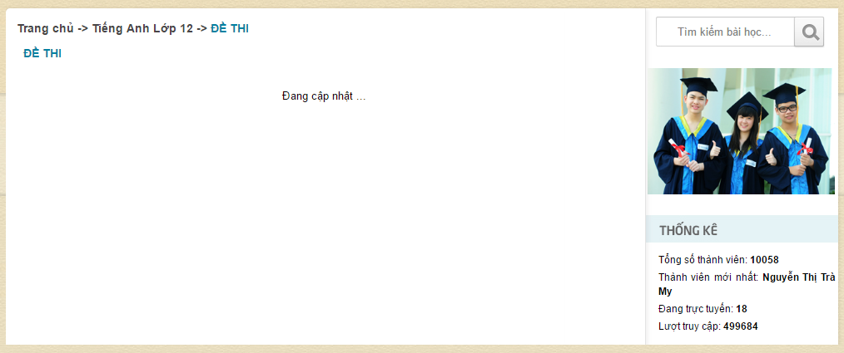

### Ưu điểm

* Học sinh không còn quá phụ thuộc vào sách giáo khoa tiếng Anh vì nội dung chương trình học đã được lưu trữ trên website.
* Học mọi lúc, mọi nơi.
* Học sinh có thể tự kiểm tra lại kiến thức của mình bằng cách làm bài trắc nghiệm và xem điểm, đáp án ngay sau khi làm bài.
* Có hội đội sư phạm chấm bài cho học sinh

### Tồn tại

* Thực chất của đề án là đưa nội dung bài học tiếng Anh từ sách giáo khoa lên website nên chương trình học mang nặng tính lý thuyết, công thức. Đa số học sinh sau 7 năm học tiếng Anh ở bậc phổ thông, các em không thể nghe, nói, đọc, viết.
* Mục tiêu của đề án là xây dựng một **trường học điện tử** nhưng hướng giải quyết của đề án chưa triệt để. Học sinh tự học là chính, việc tương tác với các bạn hoặc với giáo viên không linh hoạt như trong thực tế (chỉ có thể thắc mắc, thảo luận thông qua tính năng bình luận của facebook). Điều này ảnh hưởng không nhỏ đến tinh thần học tập, khả năng tiếp thu bài học của học sinh. Việc tương tác nhóm trên hệ thống không cao, dễ tạo tâm lý thụ động cho học sinh. Đặc biệt là đối với môn tiếng Anh, kỹ năng nghe – nói là vô cùng quan trọng và cần môi trường phù hợp để các em rèn luyện thì hệ thống chưa đáp ứng được. Tương tự ở nhóm kỹ năng viết, đề án chưa có giải pháp thực tế. Để nâng cao kỹ năng đọc, các em mới chỉ dừng lại ở việc đọc và trả lời câu hỏi ở các bài đọc trong sách giáo khoa.
* Bài học đơn điệu, khô cứng, không tạo được sự hứng thú cho học sinh.

## Khảo sát thực trạng dạy và học môn tiếng Anh

Lâu nay việc kiểm tra năng lực ngoại ngữ của học sinh chỉ dừng lại ở trắc nghiệm và viết, chú trọng khả năng ngôn ngữ của học sinh nhiều hơn khả năng giao tiếp. Đề kiểm tra ngữ pháp và từ vựng chứ không phải kiểm tra năng lực giao tiếp với các kỹ năng nghe – nói – đọc – viết. Hệ quả của việc đánh giá, kiểm tra đó chính là thực trạng học sinh thiếu các kỹ năng nghe – nói, kém về khả năng giao tiếp.

Qua một nghiên cứu, học sinh Việt Nam có các kỹ năng đọc và viết tốt hơn so với kết quả trung bình mà học sinh ở các nước khác đạt được. Ngược lại, so với kết quả trung bình toàn cầu, học sinh Việt Nam cần phải nâng cao kỹ năng nghe – nói nhiều hơn. Học sinh Việt Nam cần phải được tiếp xúc nhiều hơn với các tài liệu nghe thực tế như phim, tài liệu báo chí trực tuyến. Giao tiếp trong lớp học nên chỉ sử dụng tiếng Anh, tìm cơ hội để giao tiếp bên ngoài lớp học như trò chuyện qua Skype với người học ở các nước khác.

## Cải tạo đề án đối với môn tiếng Anh

### Đối tượng

* Học sinh từ lớp 6 (bắt đầu học môn tiếng Anh) đến lớp 12
* Giáo viên dạy tiếng Anh ở các trường THCS và THPT

### Mục tiêu

Khắc phục những điểm còn tồn tại của đề án **Trường học điện tử thông qua Website “Học Giỏi Trung Học Phổ Thông”**, bao gồm:

* Xây dựng các đơn vị lớp học tiếng Anh ảo.
* Xây dựng các tiện ích cần thiết cho lớp học tiếng Anh ảo để hỗ trợ cho việc dạy và học tiếng Anh, giống như một lớp học tiếng Anh ngoài đời thực.
* Xây dựng các tiện ích giúp nâng cao kỹ năng nghe – nói – đọc – viết của học sinh.
* Xây dựng các tiện ích cho giáo viên có thể kiểm tra, đánh giá quá trình học tiếng Anh của học sinh.

### Giải pháp

#### Mô tả lớp học tiếng Anh ngoài đời thực

#### Hiện thực chức năng

TÀI LIỆU THAM KHẢO

* Đề án “Xây dựng trường học điện tử thông qua website Học Giỏi Trung Học Phổ Thông”

<http://www.hocgioithpt.com/tin-tuc-xem/51/de-an-truong-hoc-dien-tu.html>

* Thực trạng của việc dạy & học ngoại ngữ hiện nay

<http://gaspace.com.vn/Chuyen-Trang-Tieng-Anh/Thuc-trang-cua-viec-day-hoc-ngoai-ngu-hien-nay.aspx>

* Học ngoại ngữ nhưng không giao tiếp được

<http://forum.englishtime.us/yaf_postst8861_Thuc-trang-hoc-ngoai-ngu-tai-truong-pho-thong.aspx>

* Việt Nam xếp hạng trung bình về trình độ tiếng Anh

<http://vnexpress.net/tin-tuc/giao-duc/hoc-tieng-anh/viet-nam-xep-hang-trung-binh-ve-trinh-do-tieng-anh-3307030.html>

* Mục tiêu dạy tiếng Anh của VN không thực tế?

<http://huc.edu.vn/chi-tiet/1647/Bao-Anh--Muc-tieu-day-tieng-Anh-cua-VN-khong-thuc-te.html>

* Kỹ năng tiếng Anh của học sinh VN: Đọc, viết tốt hơn... nói

<http://thanhnien.vn/giao-duc/ky-nang-tieng-anh-cua-hoc-sinh-vn-doc-viet-tot-hon-noi-373475.html>

* Thực trạng dạy và học tiếng Anh hiện nay ở trường trung THCS

<http://123doc.org/document/883170-tai-lieu-tieu-luan-thuc-trang-day-va-hoc-tieng-anh-hien-nay-o-truong-thcs-docx.htm?page=4>

* Thực trạng học tiếng Anh tại các trường Cao đẳng, Đại học hiện nay

<https://www.lamchame.com/forum/threads/thuc-trang-hoc-tieng-anh-tai-cac-truong-cao-dang-dai-hoc-hien-nay.1638118/>

**Học sinh chuẩn bị trước từ mới, giáo viên thuyết minh, học sinh ghi chép và lặp lại. Sau đó giáo viên nhận xét và đưa ra câu trả lời đúng cho học sinh thực hành**. Cách tổ chức này tôi thấy chỉ có 25% - 30% học sinh suy nghĩ và làm việc tích cực. Học sinh cũng chỉ ghi chép bài trên bảng và lắng nghe một cách thụ động, máy móc. Một số học sinh thì coi như không biết gì. Như vậy hiệu quả đào tạo rất thấp, học sinh khá giỏi thì cứ giỏi, còn học sinh yếu kém thì mãi không tiến bộ được, hơn nữa lớp học thì rất ồn, học sinh mất tập trung.

* Học tiếng Anh qua phim phụ đề, luyện nghe – nói

<http://studymovie.net/hoc-tieng-anh-qua-phim-phu-de>

* Cách học từ vựng tiếng Anh lớp 6

<https://www.tienganh123.com/tieng-anh-lop-6-sach-moi-bai-1-tu-vung-1/16694-do-vat-va-cac-hoat-dong-o-truong.html>

* Phương pháp dạy học tiếng Anh

<https://sites.google.com/site/eltsite/Home/tap-huan-giao-vien-teacher-training/phuong-phap-day-hoc-mon-tieng-anh-thcs-elt-methodology---middle-schools>

* Giáo án tiếng Anh lớp 6 Unit 1 (2016 – 2017)

<http://giaoan.violet.vn/present/show/entry_id/11765742>

* Giáo án tiếng Anh lớp 7 (2014 – 2015)

http://vndoc.com/giao-an-tieng-anh-7/download

* Giáo án tiếng Anh lớp 10 (2007 – 2008)

<http://123doc.org/document/1433713-giao-an-tieng-anh-lop-10-co-ban-tron-bo.htm?page=4>

* Giáo án tiếng Anh lớp 11

<http://vndoc.com/download/giao-an-tieng-anh-lop-11-ban-co-ban/88759>

* Giáo án tiếng Anh lớp 12

<http://vndoc.com/download/giao-an-tieng-anh-lop-12-ban-co-ban/88505>